CN117防爆型
工业PH/ORP计

目录

第1章 概述 1
1.1 基本功能 1
第2章 技术参数 2
2.1 技术指标 2
第3章 仪器安装 3
3.1 开箱 3
3.2 变送器安装 3
3.3 PH电极的安装 5
第4章 电气接线 5
4.1 变送器接线 5
第5章 仪器的基本操作 9
5.1 功能键操作说明 9
5.2 显示切换 9
5.3传感器组态 10
5.4 参数设置 15
5.5电极标定 16
第6章 电极的选用与维护 26
6.1 电极的选用 26
6.2 电极的维护 27
第7章 注意事项与维护维修 28
附录一 pH值标准溶液配制 29
附录二 Pt100阻值与温度对应关系表 30
附录三 温度与2.252K热敏电阻值对应表 31

第1章 概述
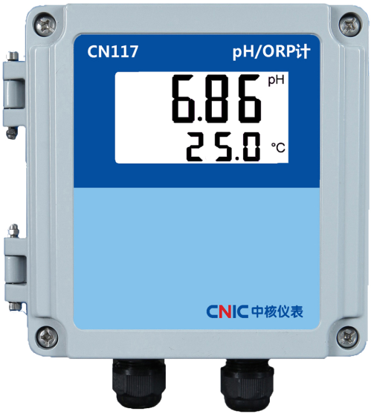
CN117二线制防爆型工业PH/ORP计是我公司
研制的CNIC系列智能在线化学分析仪之一，环境
适应性强、简易的操作和优良的测试性能使其具有
很高的性价比，能精确测量溶液的pH或ORP值。
可广泛应用于火电、化工化肥、冶金、环保、制药、
生化、食品和自来水等溶液中pH值或ORP值的连续
监测。变送器采用防爆铸铝外壳，密封性能好防护
等级最高可达IP67，特别适用于现场环境恶劣、不
宜人员久留的工业场所。
变送器采用二线制，24VDC供电，布线简单。可输出4-20mA、4-20mA+HART、RS485、4-20mA+ RS485等多种信号供给显示、记录、控制、调节等仪表或PLC、DCS、FCS系统。
符合GB3836.1-2010《爆炸性气体环境用电气设备 第1部分：通用要求》和GB3836.4-2010《爆炸性气体环境用电气设备 第4部分：本质安全型“i” 》标准；防爆标志为ExiaIICT6 Ga，它适用于0区、1区、2区，含有IIA～IIB类，T1～T4组爆炸性气体混合物的场所；经国家防爆电气产品质检中心检验合格，取得防爆合格证。

1.1 基本功能
高智能化：CN117工业PH/ORP变送器采用高精度AD转换和单片机微处理技术，能完成pH值测量、温度测量、温度自动补偿、仪表自检等多种功能；
高可靠性：元器件高度集成, 没有了复杂的功能开关和调节旋钮；
抗干扰能力强：采用最新器件，阻抗高达10¹²Ω；电流输出采用光电耦合隔离技术，抗干扰能力强，实现远传。具有良好的电磁兼容性；
防水防尘设计： 防护等级IP67，适宜户外使用；
25℃折算：对纯水和加氨超纯水进行了25℃基准温度折算，实现了显示25℃时的pH值，特别适合电厂或化工厂除盐水等弱电导率水质的测量；
标定缓冲液多样化：标定缓冲液允许:1.国标(1.68,4.00,6.86,9.18);2.NIST专业缓冲液(1.68,4.00,7.00,10.01);3.梅特勒-托利多专业缓冲液(2.00，4.01，7.00，9.21)；
标定方式多样化：pH玻璃电极有4种标定方法，锑电极有2种标定方法；
通讯： RS485、HART可供选择、方便联入计算机进行监测和通讯；
本安防爆： 本安防爆设计、防爆标志ExiaIICT6 Ga用于0区、1区、2区。

第2章 技术参数

2.1 技术指标
  - 测量范围： pH：0～14.00pH ，分辨率：0.01pH ；温度：0～100℃，
分辨率：0.3℃；
  - 自动温度补偿范围： 0～100℃ ，25℃为基准；
  - 被测水样：0～100℃，0.3MPa；
  - 稳定性：±0.02pH/24h；
  - 输入阻抗：≥10¹² Ω ；
  - 电流隔离输出：4～20mA；输入、输出、电源三隔离（通过安全栅供电）；
  - 输出电流误差：≤±0.5%FS；
  - 防护等级：IP65，最高可达IP67；
  - 防爆等级：ExiaIICT6 Ga；
  - 工作条件：环境温度：0～60℃ 相对湿度：<85%；
  - 本安参数：Ui=28VDC，Ii=93mA，Pi=0.65W，Ci=0. 044μF，Li=0mH；

第3章 仪器安装
安装应按照GB3836.15-2010《爆炸性气体环境用电气设备 第15部分：危险场所电气安装（煤矿除外）》的有关规定进行安装。

3.1 开箱
CN117工业PH/ORP仪由PH变送器、pH电极、PH护套及连接电缆线四部分构成。
开箱后，请按装箱单核对仪器的数量、规格及附件，包括以下部分：
1、CN117变送器 一台
2、pH电极 一支
3、PH护套 一套
4、使用说明书 一本
5、装箱单 一份
6、合格证 一张
7、pH标准缓冲液 一组
若有损坏，数量不对或规格不符，请与公司或销售商联系。

3.2 变送器安装
CN117变送器可与电极安装结构分开安装，也可组合成一个整体。当分开安装时，可根据现场情况，利用本公司提供的安装附件将变送器固定在管道或墙上。具体如下：
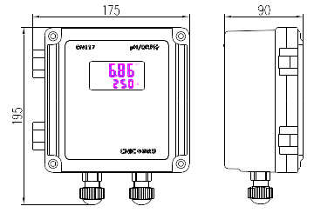
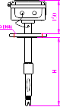

变送器外形尺寸 一体式结构
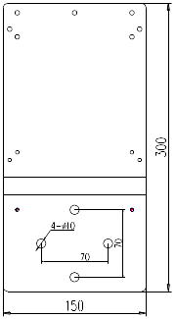
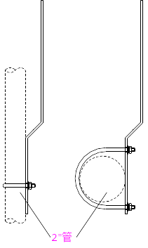
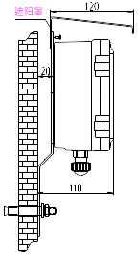

变送器安装板尺寸 靠墙安装 管道垂直安装 管道水平安装
（室内安装可不装遮阳罩）
安装时应注意：
1.变送器与电极之间的距离越近越好。一般不要超过20米，如果超过20米，应加装阻抗变换器，以减小电极弱信号传输距离远带来的损耗,确保测量的准确。
2.电极与变送器之间的连接电缆不要与交流电源线、动力电缆或其他射频通讯电缆近距离平行铺设，以免对信号产生不良的影响。

3.3 PH电极的安装
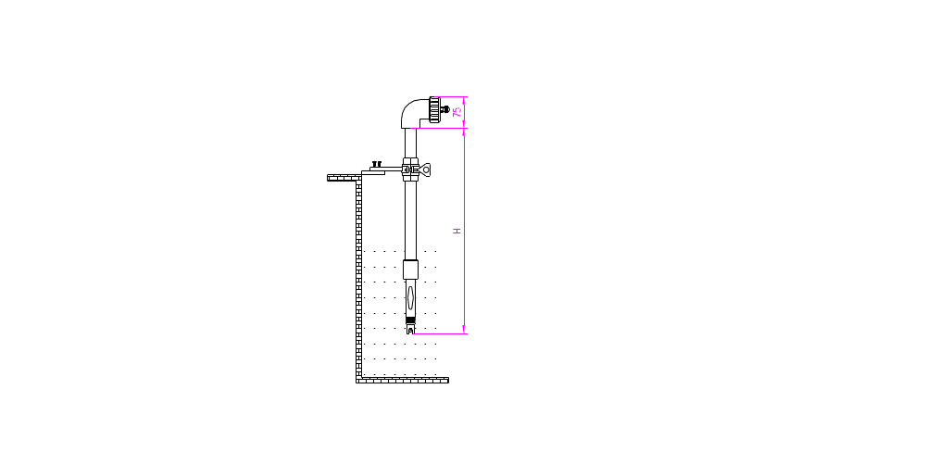
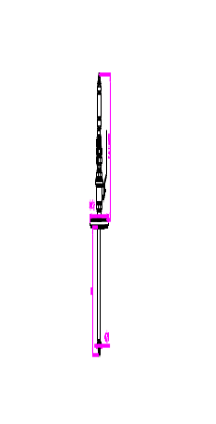装有PH电极的传感器安装沉入式、插入式、伸缩式、流通式等结构形式，详见我公司 CNS探头安装支架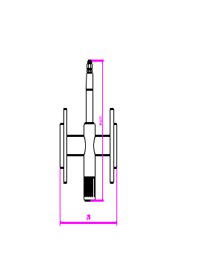 资料。

沉入式 插入式 伸缩式 流通式

第4章 电气接线

4.1 变送器接线

4.1.1本安型变送器接线
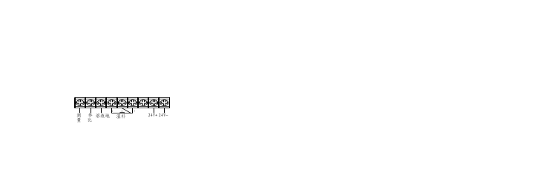接线时，打开变送器盖子，端子板标示有接线方式。变送器接线见下图：

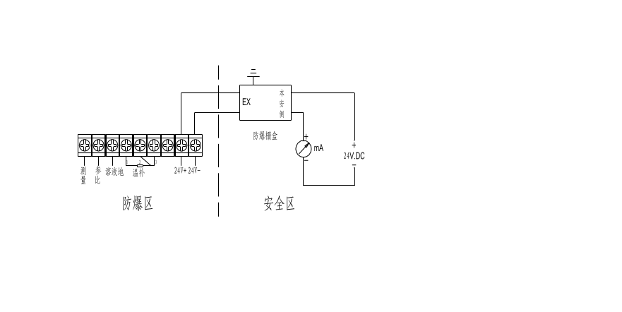

注意：
本安技术参数
Ui= 28VDC Um= 250VAC/ DC Ii= 93 mA Uo=28VDC Pi=0.65W
Io=93 mA Ci=0.044µF Po=0.65W Li= 0mH Co、Lo
Co、Lo见安全栅使用说明书
本安系统参数匹配须遵循如下原则:
Uo≤ Ui ； Io ≤ Ii ； Po ≤ Pi ； Cc ≤ Co － Ci；Lc ≤ Lo－ Li
Cc、Lc ：安全栅到变送器之间连接电缆（或导线）允许总的最大分布电容和电感，
Co、Lo ：安全栅的最大外部电容和电感，
Uo：安全栅的最高输出电压， Io：安全栅的最大输出电流，
Po：安全栅的最大输出功率， Lo：安全栅的最大外部电感，
Co：安全栅的最大外部电容； Ui：变送器的最高输入电压，
Ii：变送器的最大输入电流， Pi：变送器的最大输入功率，
Li：变送器的最大内部电感， Ci：变送器的最大内部电容。
符号详细意义见GB3836.4-2010标准。
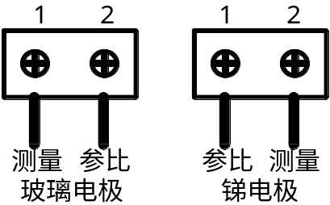
用户在连接pH电极电缆时，电极电缆上的标识应与端子板上的标识相对应。其中玻璃电极的接法与锑电极的接法有区别，分别如下图所示。

变送器供电电源理论值为24VDC，范围可在14～30V内，但不同的供电电压对负载的影响不同。负载特性参见后面相关内容。变送器可由二次显示表馈电提供，也可直接由24VDC电源提供。接线时，注意正负极不要接反。
负载
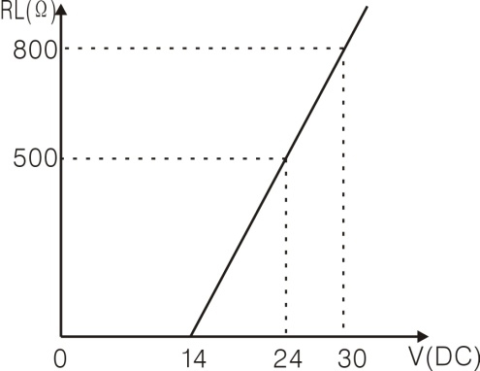
变送器的供电电源可在14-30VDC范围内，不同的供电电压其负载能力不同。负载特性见下图：

本安防爆型当应用在防爆场合时，应加装防爆安全栅。安全栅应置于安全区，并应很好接地。
本产品用在0区时，应采取措施防止由于冲击或摩擦引起的点燃危险
变送器温度补偿有手动和自动两种方式。当选择手动温度补偿时，可在温度显示状态直接按下方向键输入需补偿的温度值，具体操作可参见后续仪表设定相关章节。
本表有四种温度测量模式，PT100、PT1000、 NTC2.252K和NTC10K;
接线方式，如下图所示
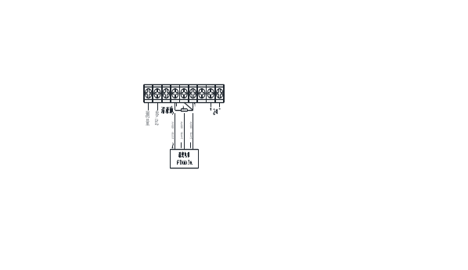

PT100 3线 接法
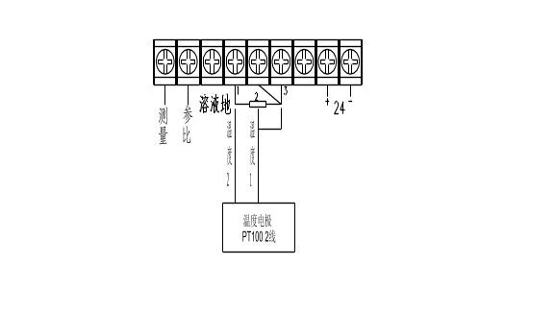

PT100 2线接法（2，3短接）

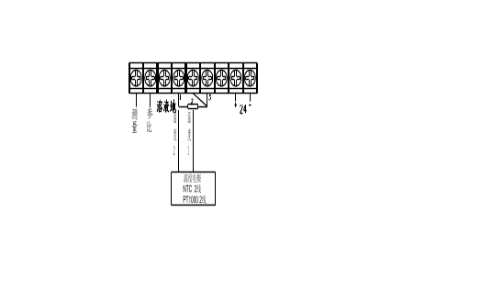

NTC2.252K、 NTC10K、PT1000 2线 接法

第5章 仪器的基本操作

5.1 功能键操作说明
CN117型 PH/ORP计，选用带背光的45x20比断码式液晶显示屏，面板上有3个触摸式按键，说明如下：
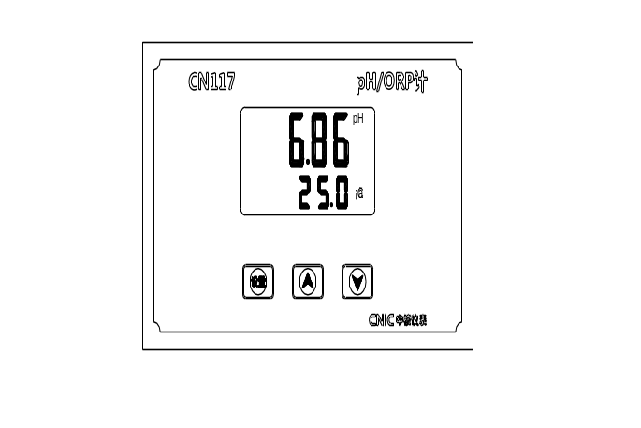
液晶显示屏

“设置”键为功能键 通过与“▲”组合为参数设置、仪表标定等功能
“▲、▼”数据改变键

仪表的操作主要有：显示切换、温补方式设置、参数设置、电极标定。除显示切换
外，为保证仪表的安全性，其它的操作均设置有相应的密码，只有输入正确的密码，才可以执行相关的操作。

5.2 显示切换
CN117变送器处于测量状态下，上排显示值为溶液的PH值（作为PH仪用）或mV
值（作为ORP仪用），下排显示值为溶液的温度值，通过长按“设置”键可以使上排显
示值在PH值和mV值之间切换。

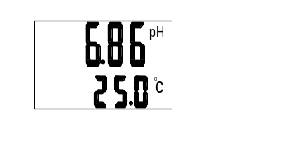当测量状态为PH值测量时，变送器显示：

如果温度补偿电阻未连或补偿电阻超出补偿范围（0-100℃），仪表显示：E25.0。此时应检查温度补偿电阻的是否连接正确，电阻类型是否与传感器一致。按“设置”键（超过4秒），将切换到显示mV值状态：
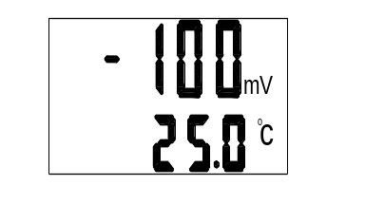当测量状态为mV值测量时，变送器显示：

5.3传感器组态
传感器组态有：1）测量电极类型设置；2）温度传感器类型设置；3）校准缓冲液组设置；4）25℃补偿设置。上述4种设置是依次出现在仪表的显示窗。
组态步骤：

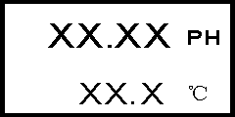
■ 测量显示状态下同时按下“SET”和“▲”键。
仪表显示如图。


■ 提示操作人员输入密码。

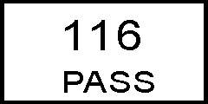
■ “▲”和“▼”键调整数字至116，按“SET”键
确认密码。仪表将显示已保存的电极类型。电极类型
有3种：PH玻璃电极，PH金属锑电极，ORP氧化还
原电极，仪表显示字符依次对应：PH.gL，PH.An，
OrP。

测量电极类型设置


■ “▲”和“▼”键选择电极类型：PH.gL，PH.An，OrP。如电极是PH玻璃电极，则选择后如左图显示。


- 左图是锑金属PH测量电极设置显示。


- 左图是ORP氧化还原测量电极设置显示。

注意：设置的电极类型必须与接入仪表的电极类型一致。选择正确按“SET”键确认后，
仪表将显示温度传感器类型设置，如下所示。
温度传感器类型设置
本仪表允许的温补传感器有5种：Pt100、Pt1000 、热敏电阻NTC2.252K、热敏电阻NTC10K和手动输入温度补偿。对应显示字符依次是：Pt0、Pt1H、ntc2H、ntc10H和HAnd。

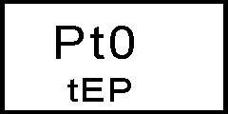
■ 左图是温度传感器设置显示。
“▲”和“▼”键选择温度传感器类型：Pt0，Pt1H，ntc2H，ntc10H，和HAnd。
左图是温度传感器设置为Pt100时的显示画面。

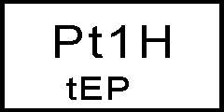
■ 左图是温度传感器设置为Pt1K的显示画面。

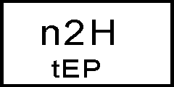
■ 左图是温度传感器设置为热敏电阻NTC2.252K的
显示画面。

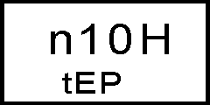

■ 左图是温度传感器设置为热敏电阻NTC10K的显
示画面。


■ 左图是设置为手动输入温度的显示画面。

注意：设置的温度传感器类型必须与实际接入仪表的温度传感器类型一致。
温度传感器类型设置正确后按“SET”键确认温度传感器类型，仪表将显示校准缓冲液组，如下图示：

校准缓冲液组设置
本仪表允许3种缓冲液组的自动识别标定。

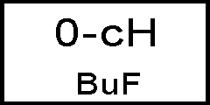
■ “▲”和“▼”键选择校准缓冲液组，共有3组
选择：
1）国产标准缓冲液组，2）NIST专业缓冲液组，
3）梅特勒-托利多专业缓冲液组。分别对应仪表显示
字符代码：1）0-cH，2）1-nI，3）2-mE
左图是选择国产标准缓冲液组，包含的缓冲液在25℃
时的标称值：1.68，4.00，6.86，9.18。仪表默认是
此缓冲液组。
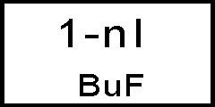
■ 左图是选择NIST专业缓冲液组，包含的缓冲液
在25℃时的标称值：1.68，4.00，7.00，10.01。

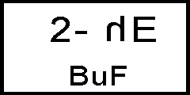
■ 左图是选择梅特勒-托利多专业缓冲液组，包含的
缓冲液在25℃时的标称值：2.00，4.01，7.00，9.21。

注意：用户在电极校准时使用的缓冲液必须与设置的缓冲液组一致，否则电极校准出错或测量不准确。
选择正确后按“SET”键确认校准缓冲液组的设置，仪表将显示25℃补偿设置，如下图示：
25℃补偿设置
当使用本仪表测量ORP 时，未提供该项功能。当测量弱电导率水质如纯水或加氨超纯水的pH 时，一个固定系数提供了一个修正因子用于pH（仅用于特殊场合）的温度补偿，将pH补偿到以25℃为参考温度时的值。该特殊补偿专门用在发电厂或化工行业如除盐水等低电导率水质的pH测量。它从所选择的表格中增加了一个相关的依赖温度的补偿值到所测量的pH 上。如果对于纯水等弱电导率水质领域，需要用一个用户的补偿系数，则用户可设置一个pH/˚C 线性斜率因子来补偿所测量的pH 值。
注意：所选择的纯水温度补偿的过程介质温度被限制到 50ºC。

■ 左图是无需补偿时的设置显示画面。普通水选择
此参数即可。仪表默认是普通水，无温度补偿。


■ 左图是纯水补偿时的设置显示画面。纯水补偿系
数是固定的，且仪表显示的是补偿至25ºC时的pH

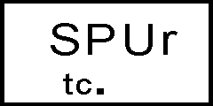
■ 左图是超纯水补偿时的设置显示画面。超纯水补
偿系数也是固定的，且仪表显示的是补偿至25ºC时
的pH


■ 左图是用户设置补偿系数时的设置显示画面。当
仪表内部固定的纯水或超纯水的温补系数无法满足
要求时，用户可根据实际得到的温补系数输入至仪
表。选择此项温补按“SET”键后将显示下图输入补
偿系数

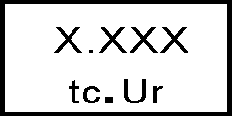
■ 左图是用户输入补偿系数时的显示画面。

注意：若选择了补偿，在pH读数值前将显示字符“s=”，以提示该pH值进行了以25℃为参考温度的补偿。

5.4 参数设置
变送器的参数设置包括设置PH偏移量、温度偏移量、量程和手动温度。其操作流程见下图。
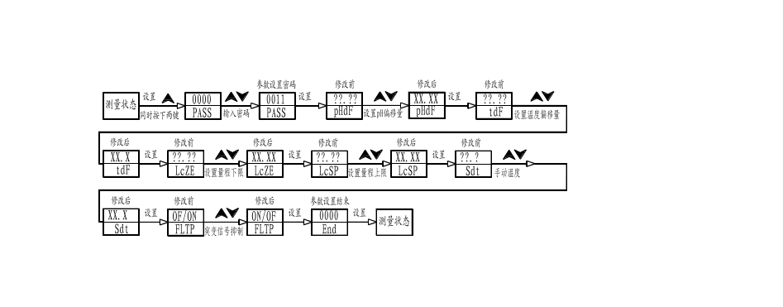

菜单定义：
 密码输入状态提示，密码11可进行pH偏移量、温度偏移量、量程上下限、手动温度、突变信号抑制参数设置；

pH偏移量，对pH测量误差进行修正；

温度偏移量

量程下限设置

量程上限设置

手动温度设置

突变信号抑制
选择结束

功能说明：
pH偏移量(pHdF): 对pH测量误差进行修正。
当用户对测量值要求不是很精确且介质的pH变化范围不大，此时可不进行缓冲溶液的标定，而是通过设置该值对pH误差进行进一步的修正。比如测量误差是+0.5PH，可设置该值为-0.5PH，即可抵消该误差。
注意：当pH测量误差超过0.25pH以上时则应进行缓冲液的标定。此时仪表会在标定过程中自动对电极进行诊断，以判定电极是否该进行更换。
温度偏移量(tdF)：对温度测量误差进行修正，同PH偏移量的设置操作相同。
当电极不能标定成功或标定后仍有误差，请及时更换电极！
量程设置(LcZE,LcSP)：CN117变送器可以在测量范围内任意设置输出量程。变送器测量范围为0-14PH，输出电流为4-20mA，默认情况下，0PH对应4mA输出，14PH对应20mA输出。用户可根据需要任意设定与4-20mA输出对应的PH值。如：用户要求与4-20mA对应的PH量程范围是2-12PH，则将量程上限(LcSP)设为12PH，下限(LcZE)设为2PH。
手动温度(Sdt)：当仪表的温度电阻模式选择为手动温度状态时，用户可在这里修改手动温度的数值，修改范围为0-100℃.
在测量状态下同时按下“设置”键及“▲”键，变送器下排显示“PASS”，上排显示“0000”，此时按动“▲” 和“”键输入密码0011（输入不同的密码，可进入不同的操作流程，后述章节中关于“电极标定”及“温度标定”均从此步开始。），再按“设置”键进入参数设置状态。仪表下排显示“pHdF”，上排显示该参数值，提示设置仪表的PH偏移量，如果不需设置该值，按“设置”键跳过进入下一个参数设置（以下相关参数设置同），如需设置该值，按“▲” 和“”键修改该值。修改后，按“设置”键确定并进入下一个参数设置。
温度偏移量（tdF）、量程下限（LcZE）、量程上限(LcSP) 设置同上。
突变信号抑制（FLtP）、 抑制信号突变，主要是用于pH/ORP 在参与控制过程中，防止由于各种因素导致pH、ORP值突变而造成系统误动作。选择“ON”表示开启此功能，选择“OFF”表示关闭此功能。
在参数设置过程中，如果停止按键操作超过15秒，仪表自动切换到测量状态！

5.5电极标定
仪表在出厂前，已对电极进行过精确标定，用户可直接投入使用。但更换电极或电极使用过一段时间后斜率和零点会发生改变，此时应对电极进行重新标定。
本分析仪表可以配接两种pH测量电极：玻璃电极和锑金属电极。两种电极的标定方法及缓冲液体系的选择有不同。
1、玻璃电极有四种用于pH 标定的方法可供选择：
1）2点缓冲液法；
2）1点缓冲液法；
3）2点样品法；
4）1点样品法。
2点缓冲液法和1点缓冲液法标定是仪表自动识别缓冲液，而2点样品法和1点样品法标定是手动识别缓冲液。注意：仪表更换或首次使用的玻璃电极，为保证测量准确必须使用2点缓冲液法标定！
2、标定玻璃电极的缓冲液组有以下3种，缓冲液组的设置参见5.3 传感器组态。
1）国产标准缓冲液组：pH1.68，pH4.00，pH6.86和pH9.18。仪表提示代码：0-cH。
2）NIST专业缓冲液组：pH1.68，pH4.00，pH7.00和pH10.01。仪表提示代码：1-nI。
3）梅特勒-托利多专业缓冲液组：pH2.00，pH4.01，pH7.00和pH9.21。仪表提示代码：2-mE。
当使用的缓冲液未包括上述缓冲液组中的任何一个值时，则采用2点样品或1点样品标定法，即手动标定。
3、锑金属电极只有2点缓冲液标定法和2种样品标定法。标定缓冲液组仅有上述的第1组，即国产标准缓冲液组。当使用的缓冲液未包括第1组缓冲液组中的任何一个值时，则采用2点样品标定法，即手动2点标定。由于锑金属电极的线性范围不宽且斜率随温度变化的非线性，因此锑金属电极标定时在2点缓冲液标定失败后也可以采用2点样品标定。
电极类型 | 标定方法 | 缓冲液组 | 仪表代码
玻璃电极 | 1) 2点缓冲液法  2) 1点缓冲液法  3) 2点样品法  4) 1点样品法 | 1、pH1.68，pH4.00，pH6.86和pH9.18 | 0-cH
玻璃电极 | 1) 2点缓冲液法  2) 1点缓冲液法  3) 2点样品法  4) 1点样品法 | 2、pH1.68，pH4.00，pH7.00和pH10.01 | 1-nI
玻璃电极 | 1) 2点缓冲液法  2) 1点缓冲液法  3) 2点样品法  4) 1点样品法 | 3、pH2.00，pH4.01，pH7.00和pH9.21 | 2-mE
锑金属  电极 | 1) 2点缓冲液法  2) 2点样品法 | 4、pH1.68，pH4.00，pH6.86和pH9.18 | 0-cH
4、标定电极所用的缓冲液或样品，应保证其温度在0～80℃之间。如果电极是带温度传感器的三复合电极，可直接将电极放入缓冲液中进行标定。如果电极不带温度补偿功能，可用一支温度计测量出缓冲液温度，再用一个电阻箱模拟出与该温度相对应的温度传感器的阻值，接入变送器。
2点缓冲液法
该推荐使用的方法要求两种缓冲液，该方法从所选择的缓冲液设置中自动识别缓冲液。因此，用户使用的缓冲液必须与缓冲液设置值匹配 （详细说明见传感器组态中的“校准缓冲液组设置”）。当仪表更换电极或电极首次使用，必须使用2点缓冲液法标定！
⑴ 标定缓冲液
■ 标定缓冲液的选择一定要含盖测量值，如测量值在8-9pH，则标定液要选6.86pH和9.18pH。
■ 电极标定时，若标定液温度与被测过程介质温度相差10ºC以上，则电极至少要放在标定液中20分钟后， 才能开始正式标定。
■ 标定缓冲液液有一定的使用期限，如果过期，不能使用。标定液在室温下保存。
■ 碱性标定液若长期暴露于空气中，则空气中的二氧化碳会被标定液吸收，导致标定液的pH值下降。
■ 电极在标定前要用去离子水清洗，然后用干净的滤纸或棉纱吸掉附在电极上离子水，不能擦抹，否则将产生静电，导致噪声信号。
- 标定步骤
■ 测量显示状态下同时按下“SET”和“▲”键。仪表显示如图所

■ 提示操作人员输入密码。

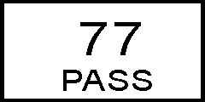
- “▲”和“▼”键调整数字至77，按“SET”键确
认密码。仪表将显示pH标定方法选择。pH标定方法有四种：2点缓冲液，1点缓冲液，2点样品及1点样品。仪表显示字符依次对应：2.bF，1.bF，2.AP，1.AP

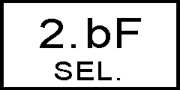
■ “▲”和“▼”键选择2.bF，然后按“SET”键确认2点缓冲液标定。当更换电极或电极首次使用时必须用2点缓冲液法标定以保证测量精度。

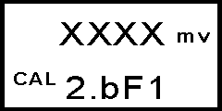
- 将清洗干净的电极放进盛有第一种pH 缓冲液的容器中，电极头部要完全浸没在标定液中，注意不要让电极的重量集中在玻璃球膜上，标定液中不要有汽泡。仪表显示如左图

注意：让电极和缓冲液温度平衡。受它们温度差异的影响，平衡过程可能要花20分钟或更长时间。
等待电极测量的mV值稳定，看显示的mV数与理论mV数是否相差较太，若较大应找出原因，看所测缓冲液是否过期失效、电极接线是否接紧或接错等。若与理论mV数偏差不大按“确认”键，确认第一种缓冲液标定完成。
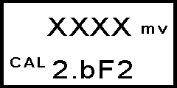
- 从第一种缓冲液中取出电极，用纯净水进行漂洗，然后用干净的滤纸或棉纱吸掉附在电极上离子水，不能擦抹，随后浸入到第二个缓冲液中。注意事项与第一种缓冲液标定一致。仪表显示如左图。
等待电极测量的mV值稳定，看显示的mV数与理论mV数是否相差较太，若较大应找出原因，看所测缓冲液是否过期失效、电极接线是否接紧或接错等。若与理论mV数偏差不大按“确认”键键，确认第二种缓冲液标定完成。仪表将显示下图。
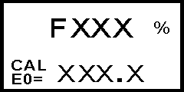
■ 第二种缓冲液标定完成后，仪表上排显示该电极的斜 率，下排显示电极的零点电位。
电极斜率的合格范围是：80%~120%。
电极的零点电位合格范围是:-60mv~+60mV。
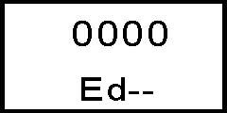
■ 仪表显示电极斜率和零点电位时按“SET”键，显示左图画面，表示电极2点缓冲液标定结束提示。此时再次按下“SET”键时仪表将退出电极标定状态。若标定电极的斜率和零点电位都合格则仪表进入正常测量显示。

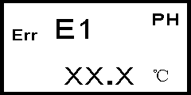
■ 若本次标定的电极的斜率或零点电位不合格，仪表会显示“E1”错误提示。如左图示。

标定过程中，若电极在缓冲液中测得的mV值超过缓冲液的理论值60mV时，仪表也提示“E1”错误。电极在缓冲液中的理论值范围如下：
PH6.86：-52mV~68mV；PH4.00：110~240mV；PH9.18:-189~-69mV
出现此显示，若缓冲标定液没问题则应考虑更换新的电极。
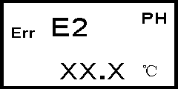
■ 标定过程中，若电极测得缓冲液温度超出范围0~80℃时，仪表显示“E2”错误提示。

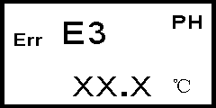
■ 标定过程中，若电极两次测得缓冲液的pH值小于1pH时，仪表显示“E3”错误提示。

1点缓冲液法
除仅使用一种缓冲液标定一个点外，该方法近似于2 点缓冲法。该方法可以通过用户选择的缓冲液设置自动识别缓冲液。因此，用户必须使用一种与缓冲液设置值匹配的缓冲液。（详细说明见“标定缓冲液组”）
注意：当使用的缓冲液未包括在已设置标定缓冲液组中的任何一个值时，不考虑该标定方法。改为使用“1点样品”标定法。
1点缓冲液法仅标定电极零点。可在测量精度要求不高的情况下采用此法简化操作。
⑴ 标定缓冲液
1点样品法对缓冲液的要求与2点缓冲液法一致，具体参见2点缓冲液法之标定缓冲液。
⑵ 标定步骤
■ 如左图示的测量显示状态下同时按下“SET”和“▲”键。仪表显示如下图。

■ 提示操作人员输入密码。

■ “▲”和“▼”键调整数字至77，按“SET”键确认密码。仪表将显示pH标定方法选择。pH标定方法有四种：2点缓冲液，1点缓冲液，2点样品及1点样品。仪表显示字符依次对应：2.bF，1.bF，2.AP，1.AP。


■ “▲”和“▼”键选择1.bF，然后按“SET”键确认1点缓冲液标定。

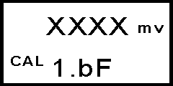
■ 将清洗干净的电极放进盛有pH 缓冲液的容器中，电极头部要完全浸没在标定液中，注意不要让电极的重量集中在玻璃球膜上，标定液中不要有汽泡。

注意：让电极和缓冲液温度平衡。受它们温度差异的影响，平衡过程可能要花20分钟或更长时间。
等待电极测量的mV值稳定，看显示的mV数与理论mV数是否相差较太，若较大应找出原因，看所测缓冲液是否过期失效、电极接线是否接紧或接错等。若与理论mV数偏差不大按“确认”键，确认该缓冲液标定完成。仪表将显示下图。

■ 缓冲液标定完成后，仪表上排显示该电极的斜率，下排显示电极的零点电位。
电极斜率的合格范围是：80%~120%。
电极的零点电位合格范围是:-60mv~+60mV。

■ 仪表显示电极斜率和零点电位时按“SET”键，显示左图画面，表示电极1点缓冲液标定结束提示。此时再次按下“SET”键时仪表将退出电极标定状态。
若本次标定的电极的零点电位合格则仪表进入正常测量显示。

注意：1点缓冲液法标定过程或标定完成后的错误提示显示及含义与2点缓冲法一致。

2点样品法
该方法要求用户输入所知道的两个过程样品pH 值（或两个非本仪表所包含的pH缓冲液）。使用实验室分析或对照读数确定样品值。当所标缓冲液不属于仪表默认的缓冲液系列时可采用本标定方法以保证测量精度。
注意：两种样品或缓冲标定液之间的pH值之差必须大于1pH，最好是大于2pH。

标定步骤

■ 测量显示状态下同时按下“SET”和“▲”键，仪表显示如下图。

■ 提示操作人员输入密码。

■ “▲”和“▼”键调整数字至77，按“SET”键确认密码。仪表将显示pH标定方法选择。pH标定方法有四种：2点缓冲液，1点缓冲液，2点样品及1点样品。仪表显示字符依次对应：2.bF，1.bF，2.AP，1.AP。

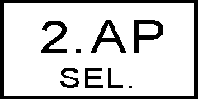
■ “▲”和“▼”键选择2.AP，然后按“SET”键确认2点样品标定。
当所标缓冲液不属于仪表默认的缓冲液系列时可采用本标定方法以保证测量精度。

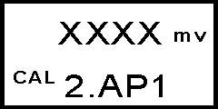
- 将清洗干净的电极放进盛有第一种溶液（样品或缓
冲液）的容器中，电极头部要完全浸没在标定液中，注意不要让电极的重量集中在玻璃球膜上，标定液中不要有汽泡。

注意：让电极和缓冲液温度平衡。若它们的温度差异较大，平衡过程可能要花20分钟或更长时间。
等待电极测量的mV值稳定，稳定后按“确认”键，确认第一种标定液标定完成。

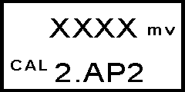
■ 从第一种标定液中取出电极，用纯净水进行漂洗，然后用干净的滤纸或棉纱吸掉附在电极上离子水，不能擦抹，随后浸入到第二个标定液（样品或缓冲液）中。注意事项与第一种标定液标定一致。

等待电极测量的mV值稳定，稳定后按“确认”键键，确认第二种标定液标定完成。仪表将显示下图。

■ 第二种标定液标定完成后，仪表上排显示该电极的斜率，下排显示电极的零点电位。
电极斜率的合格范围是：80%~120%。
电极的零点电位合格范围是:-60mv~+60mV。

- 仪表显示电极斜率和零点电位时按“SET”键，显示左图画面，表示电极2点样品标定结束提示。此时再次按下“SET”键时仪表将退出电极标定状态。
若本次标定的电极的斜率和零点电位都合格则仪表进入正常测量显示。
标定过程中或退出标定状态后，若仪表有错误提示显示，则显示的内容及含义与2点缓冲液标定一致。
1点样品法
除仅使用一个样品 （或缓冲液）标定一个点外，该方法近似于2 点样品法。该方法要求用户输入所知道的样品pH 值（或pH 缓冲液）。使用实验室分析或一个对照读数确定样品值。
这种标定方法特别适合pH值在1~3或10~14范围的pH值测量。先用两点缓冲液法确定电极的斜率，再用1~3或10~14内的一种标液确定零点。如：你所测量的pH值范围在1~3内，可以用1.68pH的标液进行标定。pH值范围在10~14内，可以用12.46pH的标液进行标定。

标定步骤

■ 测量显示状态下同时按下“SET”和“▲”键。仪表显示如下图。

■ 提示操作人员输入密码。

■ “▲”和“▼”键调整数字至77，按“SET”键确认密码。仪表将显示pH标定方法选择。pH标定方法有四种：2点缓冲液，1点缓冲液，2点样品及1点样品。仪表显示字符依次对应：2.bF，1.bF，2.AP，1.AP。


- “▲”和“▼”键选择1.bF，然后按“SET”键确认1点样品标定。

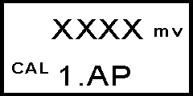
■ 将清洗干净的复合电极放进盛有pH 缓冲液的容器中，电极头部要完全浸没在标定液中，注意不要让电极的重量集中在玻璃球膜上，标定液中不要有汽泡。
注意：让电极和缓冲液温度平衡。受它们温度差异的影响，平衡过程可能要花20分钟或更长时间。

等待电极测量的mV值稳定，稳定后按“确认”键，确认该缓冲液标定完成。仪表将显示下图。

■ 标定完成后，仪表上排显示该电极的斜率，下排显示电极的零点电位。
电极斜率的合格范围是：80%~120%。
电极的零点电位合格范围是:-60mv~+60mV。

■ 仪表显示电极斜率和零点电位时按“SET”键，显示左图画面，表示电极1点缓冲液标定结束提示。此时再次按下“SET”键时仪表将退出电极标定状态。
若本次标定的电极的零点电位合格则仪表进入正常测量显示。

1点样品法标定过程或标定完成后的错误提示显示及含义与2点缓冲液法一致。
标定结束后，如果变送器显示以下值，表明标定失败：
E1：可能是电极失效或缓冲液错误。如果是缓冲液错误，更换缓冲液重新标定，否则更换电极；
E2：标定所用的缓冲液或样品温度不在0～80℃之间。如果是电极温度补偿功能失效，更换电极或用电阻箱代替重新标定；否则对缓冲液进行升温或降温后重新标定。
E3：缓冲液重复。对电极进行两点标定的缓冲液重复，更换缓冲液重新标定。

第6章 电极的选用与维护

6.1 电极的选用
电极的准确性和稳定性高低，是决定pH计测量稳定、精确与否的关键因素之一。特别是低电导率水质，对电极的要求更高。若用普通的电极来测量，稳定性很差，而且使用寿命又短，满足不了要求。
工业pH电极有多种型号和规格，订货时请务必说明使用场合。若用户指定电极，其护套和测量池可定做。
三复合电极：测量电极、参比电极和温补电极复合成一体，方便安装、拆洗。
两复合电极：测量电极和参比电极复合成一体。
零电位（等电位点）：7.00pH。

6.2 电极的维护
PH仪的使用，很大程度上取决于对电极的维护。首先应经常清洗电极，确保其不受污染，并每隔一段时间对电极进行重新标定，以纠正电极在使用过一段时间后所产生的斜率误差，标定操作请参见后面相关章节。其次，无论在反应过程还是放料后，都应确保电极浸泡在被测溶液中，否则会缩短其寿命；同时还必须保持电缆连接头清洁，不能受潮或进水。若确实是仪表出了问题，请不要自行修理，速与我们联系。
活化：如果电极储存在干燥的环境下，则使用前必须浸泡24小时以上，使其活化，否则标定和测量都将产生较大误差。可用3mol KCl溶液浸泡。
清洗：发现电极受到污染影响测量精度时，可用细软的毛刷轻刷电极头部，再用清水清洗。对各种污染的清洗方法如下：
油脂或含油物可用表面活性剂清洗；对钙沉淀物或金属氢氧化物可用10%的稀盐酸清洗；对硫化物沉淀（如污水处理过程中），可用10%的稀盐酸和饱和硫脲的混合物清洗；对蛋白质附着物可用10%的稀盐酸和胃蛋白酶的混合物清洗。
再生：当发现PH电极响应变慢，近乎迟钝时，应用10%的HNO₃和NH₄F（50g/l）的混合物浸泡，对其进行再生。一般在十秒以内；如果是ORP电极，可采用以下方法对电极进行再生：
- 对无机物污染，可将电极浸入0.1mol/L稀盐酸中30分钟，用纯水清洗，再
浸入电极浸泡液中6小时后使用；
- 对有机油污和油膜污染，可用洗涤剂清洗铂金表面后用纯水清洗，再浸入电
极浸泡液中6小时后使用；
3） 铂金表面污染严重形成氧化膜，可用牙膏对铂金表面进行抛光，然后再用纯水清洗，再浸入电极浸泡液中6小时后使用。

出厂时，电极有一个保护帽，内含一个浸有特殊溶液的海绵，以维持敏感膜的湿润。

电极不用时，要用水冲洗干净并插回加有3mol KCl溶液的保护帽内，或者将电极浸泡在 KCl溶液中。

第7章 注意事项与维护维修
- 仪表一般不需日常维护，在出现明显的故障时，请不要自行开箱修理，应尽快与我们联系！
- 启动电源后，仪器应有显示，若无显示或显示不正常，应马上关闭电源, 检查电源是否正常。
- 必须保持电极电缆连接头清洁，不能受潮或进水，否则测量值会偏差很大，仪表甚至根本不能正常工作。
- 应经常清洗电极，确保其不受污染。清洗方法参见6.2中相关内容。
- 每隔一段时间应重新标定电极，具体时间间隔根据现场的介质情况而定。标定方法参见5.5。
- 非工作期间，如不能保证电极膜泡浸泡在被测溶液或水中，应将电极取下，浸泡于1mol的KCl溶液中。切记不能使电极膜泡干燥，否则会缩短其寿命。
- 电极在投入使用前，如果电极膜泡干燥，应用3mol的KCl溶液浸泡一段时间，一般应在24小时以上。
- 电极膜泡是一层很薄的特殊玻璃，安装、标定或清洗电极时，一定要十分小心，以免损伤膜泡。
- 不允许更换元气件或结构,以免影响防爆性能。
- 当本产品用在“0”区时,向安全栅供电的电源变压器须满足GB3836.4－2010第8.1条规定。
- 安全栅必须取得防爆合格证书，其安装使用应按照其说明书的要求进行。
- 不要将传感器电缆（和相互连接电缆，若有使用）与AC 或 DC 电源线安装在同一个接线孔中。过长的电缆不应卷曲后靠近马达或其他设备，这可能会产生电磁场。安装期间，切掉多余的电缆，以保证适当的长度， 从而避免不必要的感应信号（“电气噪声”可能会干扰传感器信 号）。

附录一pH值标准溶液配制
pH值标准溶液配制说明：剪开塑料袋，将粉末倒入250mL容量瓶中，以少量无CO₂蒸馏水冲洗塑料袋内壁，并在20℃稀释到刻度摇匀备用。
溶 液 的 pH 值（准确度为±0.01pH）
温 度  ℃ | M邻苯二甲  酸氢钾pH值 | 25M混合  磷酸盐pH值 | 0.01M  硼砂pH值
0 | 4.01 | 6.98 | 9.46
5 | 4.00 | 6.95 | 9.39
10 | 4.00 | 6.92 | 9.33
15 | 4.00 | 6.90 | 9.28
20 | 4.00 | 6.88 | 9.23
25 | 4.00 | 6.86 | 9.18
30 | 4.01 | 6.85 | 9.14
35 | 4.02 | 6.84 | 9.10
40 | 4.03 | 6.84 | 9.07
45 | 4.04 | 6.83 | 9.04
50 | 4.06 | 6.83 | 9.02
55 | 4.07 | 6.83 | 8.99
60 | 4.09 | 6.84 | 8.97
70 | 4.12 | 6.85 | 8.93
80 | 4.16 | 6.86 | 8.89
90 | 4.20 | 6.88 | 8.86
95 | 4.22 | 6.89 | 8.84

附录二 Pt100阻值与温度对应关系表

Pt100与温度的对应表
阻值(Ω) | 温度(℃)
100.00 | 0.0
101.95 | 5.0
103.90 | 10.0
105.85 | 15.0
107.79 | 20.0
109.73 | 25.0
111.67 | 30.0
113.61 | 35.0
115.54 | 40.0
117.47 | 45.0
119.40 | 50.0
121.32 | 55.0
123.24 | 60.0
125.16 | 65.0
127.07 | 70.0
128.98 | 75.0
130.89 | 80.0
132.80 | 85.0
134.71 | 90.0
136.62 | 95.0
138.53 | 100.0

附录三 温度与2.252K热敏电阻值对应表

2.252K热敏电阻值与温度的对应表
阻值(Ω) | 温度(℃)
7352 | 0.0
4481 | 10.0
2813 | 20.0
2252 | 25.0
1815 | 30.0
1200 | 40.0
811.4 | 50.0
560.3 | 60.0
394.17 | 70.0
282.64 | 80.0
206 | 90.0
153 | 100.0

